المملكـة العـربية السعـودية |  | المادة: رياضيات
وزارة التعليم |  | الصف : السادس الابتدائي
الإدارة العامة للتعليم بمحافظة ........ |  | الزمن:
المدرسة............... |  | عدد الأوراق : 2
اسئلة اختبار منتصف الفصل الدراسي الأول لعام 1445هـ

اسم الطالبة | ....................................... | الصف | 6/ ........... | الدرجة المستحقة
 |  |  |  |  | 20

12
السؤال الأول اختاري الإجابة الصحيحة لكل مما يلي :

 |  | أكملِ النمط: 5، 11، 17، 23،......
 |  | أ | 24 | ب | 25 | ج | 27 | د | 29
 |  | أي مما يأتي يعبر عن تحليل العدد 36 الى عوامله الأولية ؟
 |  | أ | 2×2×3×3 | ب | 2×2× 6 | ج | 2×6×5 | د | 9×2×8
 |  | يمكننا كتابة 3×3×3 ×3 باستعمال الأسس بالصورة التالية ...
 |  | أ | ²3 | ب | ⁴3 | ج | ²4 | د | 4 ⁴
 |  | اكتب 4 ⁵ في صورة حاصل ضرب العامل في نفسه .
 |  | أ | 4×4×5 | ب | 4×4×4×5 | ج | 4×4×4×4×4 | د | 4×4×4×4×4×5
 |  | قيمة العبارة 4+3×5 تساوي .......
 |  | أ | 16 | ب | 17 | ج | 19 | د | 20
 |  | المتوسط الحسابي لعدد الطلاب لكل نشاط 9 ، 6، 11، 6 يساوي ....
 |  | أ | 6 | ب | 7 | ج | 8 | د | 9
 |  | المنوال لمجموعة البيانات : 19،18،18،12،10 هو:
 |  | أ | 10 | ب | 12 | ج | 18 | د | 19
إذا كان مجموع عمري يوسف وأخيه حمد 21 سنة، وعمر يوسف 6 سنوات ، حل المعادلة
6+ ص=21 ؛ لتجد قيمة ص التي ترمز إلى عمر حمد.
 |  | أ | 14 | ب | 15 | ج | 16 | د | 17
 |  | احسب قيمة العبارة الجبرية : 16 +ب ، إذا كانت ب=25
 |  | أ | 35 | ب | 40 | ج | 41 | د | 45
 |  | حدد العبارة المختلفة عن العبارات الثلاث الأخرى .
 |  | أ | 7ص | ب | 6+8 | ج | س ص | د | 3أ +2  يتبع
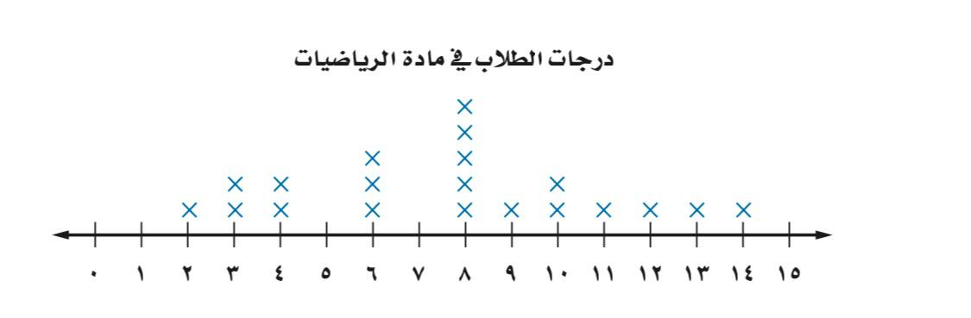
من التمثيل بالنقاط المجاور :
ماعدد الطلاب الحاصلين على 8 درجات؟

 |  | أ | 1 | ب | 2 | ج | 3 | د | 5
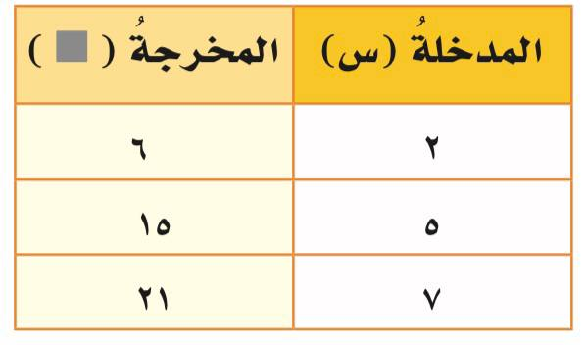
أوجد قاعدة الدالة الممثلة بالجدول المجاور .

 |  | أ | 3س | ب | 4س | ج | 6+س | د | س+3

5
السؤال الثاني ضعي علامة ( ) أمام العبارة الصحيحة وعلامة ( × ) أمام العبارة الخاطئة فيما يلي:

(1 | المدى لمجموعة من البيانات هو الفرق بين أكبر قيم المجموعة وأصغرها . | ( )
(2 | العدد 11 هو عدد غيرأولي . | ( )
(3 | يستعمل التمثيل بالخطوط لتوضيح تغير مجموعة من البيانات مع مرور الزمن. | ( )
(4 | القيم التي تكون أعلى أو اقل كثيراً من بقية البيانات تسمى القيم المتطرفة. | ( )
(5 | الوسيط لمجموعة البيانات : 12،10،8،4،3 هو 4 | ( )

3
السؤال الثالث أجيبي حسب المطلوب :
تمثل الاعمدة البيانية في الشكل المجاور مقدار ماحصل طلاب كل صف من نقاط في معرض المدرسة . الصف الذي حصل تقريباً على مثلي ماحصل عليه الصف الأول متوسط؟
أ)
- حل المعادلة : 3ص=15 ذهنيًّا .

.....................................................

ج) أوجد عددين أوليّين مجموعُهما 30
.....................................................

.............................
.....................................................

أ.البندري

انتهت الأسئلة

المملكة العربية السعودية
وزارة التعليم
مدارس

مدارس القمة الأهلية
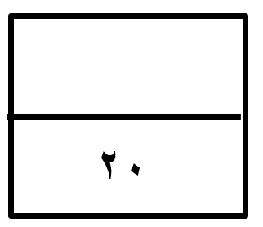
اختبار الفترة الأولى الفصل الدراسي الأول - لمادة الرياضيات - الصف السادس الابتدائي
الأسم :.....................
اختار الإجابة الصحيحة فيما يلي ( إجابة واحدة فقط)

- تحتفل المملكة العربية السعودية باليوم الوطني في يوم 23 سبتمبر. العدد 23 هو عدد:
أ | أولي | ب | غير أولي | ج | غير ذلك | د | عشري
- القوة السادسة للعدد 4 =...........:
أ | ²4 | ب | ⁶4 | ج | ⁴6 | د | ²6
- العدد ⁵8 في صورة حاصل ضرب العامل في نفسه = ........:
أ | 40 | ب | 8×5 | ج | 5×5×5×5×5×5×5×5 | د | 8×8×8×8×8
- قاعدة الدالة الممثلة في الجدول المجاور هي :
س | ...........
5 | 0
7 | 2
10 | 5

أ | س-3 | ب | س-5 | ج | س+3 | د | س+5
- الأعداد الثلاثة الآتية في النمط ( 2 – 4 – 6 – 8 - ..........هي :
أ | 16-32-64 | ب | 8-10-12 | ج | 10-12-14 | د | 9-10-11
- اذا كان عدد المشاركين في مسابقة الخط هو ( 14-11-9-14-12-10 ) فإن قيمة المنوال هي :

أ | 10 | ب | 111 | ج | 12 | د | 14
- من خلال التمثيل المجاور تزيد عدد الصفحات التي قرأتها ساره في اليوم الرابع على عدد الصفحات التي قرأتها في اليوم السابع بـ هي :
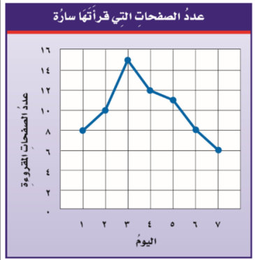
أ | 4 | ب | 5 | ج | 6 | د | 7
أكمل الفراغات الاتية بما يناسبها:
1 | اذا كانت ص= 4، فإن قيمة العبارة 42 – 5 ص هي ....................
2 | حل المعادلة س+ 6 = 24 هو......................
3 | المدى للبيانات ( 45-31-22-43-21-36 ) هو........................
4 | من التمثيل بالأعمدة المجاور الحيوان الذي متوسط عمره  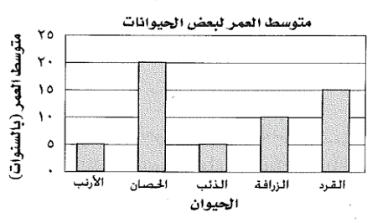  يساوي مثلي متوسط عمر الزرافة هو.............

- أجد قيمة كل من العبارتين الآتيتين :
4×³2-5 2×(3+7)÷5-1

- حلل العددين التاليين إلى عواملهما الأولية مستعملاً الأسس.
50 18

- أوجد ( المتوسط الحسابي، الوسيط) لمجموعة البيانات الاتية:
أسعار خمسة أنواع مختلفة من العصائر بالريالات
8 - 6 - 5 - 6- 5
المتوسط الحسابي = ................................................
الوسيط =.........................................................

- مثل بالنقاط بيانات الجدول أدناه:
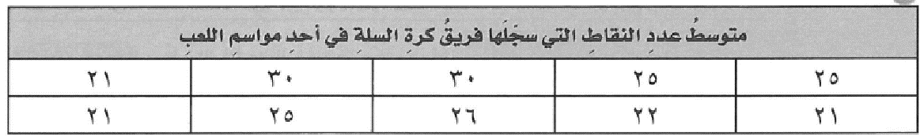

انتهت الأسئلة ..
أ/

